**程序烧写说明**

程序烧写总体分为两个步骤：1、IAP程序烧写；2、APP程序烧写

MCU型号：STM32F207ZC

1. IAP程序烧写

如果没有烧写IAP程序，需首先烧写IAP程序

工具：J-LINK

软件：J-Flash ARM

程序文件类型：.hex （如：iap.hex）

程序文件烧录起始地址~结束地址： 0x08000000--0x0801ffff

将程序文件按照上面的说明下载到MCU，控制板上电后，将控制板通过专用的连接线，与PC相连，通过网络调试助手可以看到设备的信息（网络调试助手配置为UDP协议，本地端口号为：15201），如下图

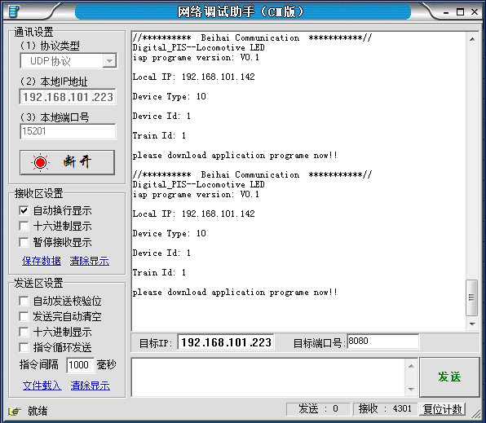

提示 iap程序运行，请下载app程序

1. APP程序烧写

软件：IE，tftpd32.exe

程序文件名：**locomotive_led.bin**（必须为这个文件名）

在下载APP前必须确保——IAP程序正常运行（可通步骤1中方式确认）

如果没有烧写过APP，控制板上电后，直接启动IAP程序的运行；如果已经烧写过APP，程序上电后会自动运行APP，须通过IE登陆板卡，点击Test BBB 启动IAP程序。

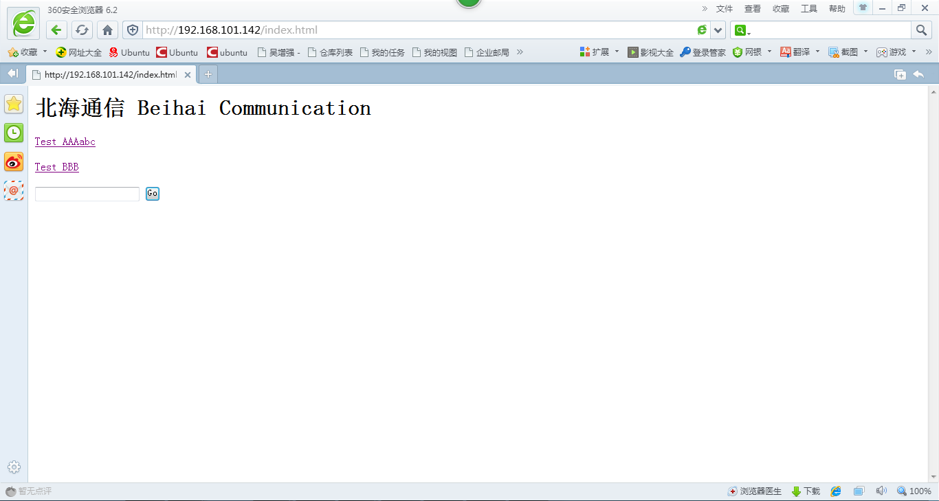

确保IAP程序正常运行后，运行tftpd32.exe，并依据板卡做相应的配置，如下图

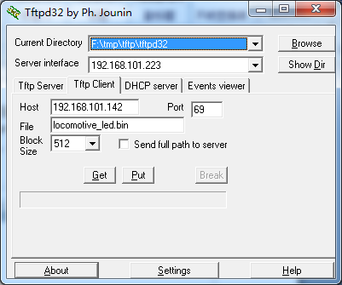

将程序文件locomotive_led.bin拷贝到TFTP 的当前文件夹（此处为：F:\tmp\tftp\tftpd32）， 点击 “put”，将启动程序烧写，数秒后烧写完毕，将出现提示对话框，如下图

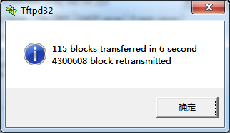

此时，便完成了程序的烧写。